Vrije Spelers zingen in jubileumvoorstelling
11-4-2013 door: Redactie Hallo bewerking PO
Toneelvereniging De Vrije Spelers uit America is al even bezig met de voorbereidingen voor hun jubileumproductie Tot ik vlieg. Dit toneelstuk wordt in mei en juni van 2014 uitgevoerd.
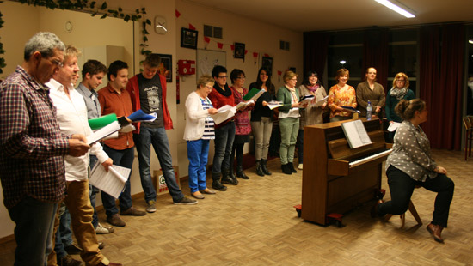
Als locatie voor deze voorstelling is gekozen voor de parochiekerk. Het toneelstuk is een bewerking van de veelbekroonde film As it is in Heaven, een Zweeds drama waarin een beroemde dirigent zich om gezondheidsredenen terugtrekt in zijn geboortedorp waar hij het plaatselijk koor gaat begeleiden.
Omdat de spelers in deze voorstelling naast acteren ook gaan zingen, heeft de vereniging de hulp ingeroepen van zangdocente Kitty Roeffen. Afgelopen week was de laatste zangrepetitie. De Vrije Spelers starten volgende week met toneelrepetities onder leiding van regisseur Marnix Mulder.

Na 100 jaar is het cirkeltje weer rond'
3-4-2014 door: Redactie Hallo bewerking PO
Tilla Minten (100) uit Horst neemt op zondag 6 april als een van de eerste vrouwelijke speelsters ooit van toneelvereniging De Vrije Spelers uit America in de kerk van America een exemplaar van het jubileumboek ‘Wij spelen verder’ in ontvangst. Daarmee geeft ze het startsein voor de kaartverkoop van het jubileumtoneelstuk Tot ik vlieg. Voorzitter van de vereniging, Anita Rongen-Derks, is trots hoe de vereniging dit allemaal voor elkaar heeft gebokst.

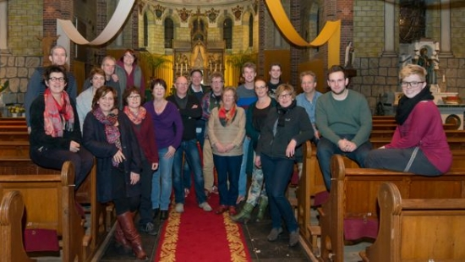
De Vrije Spelers uit America bestaan 100 jaar en toen voorzitter Anita een paar jaar geleden tijdens een uitvaart met een familielid over de vereniging sprak, bleek dat er nog een zeer uitgebreid archief van de vereniging bestond. Alles was bewaard door Meister Rongen, ruim zestig jaar verbonden met De Vrije Spelers, en na diens overlijden zorgvuldig opgeborgen door zijn zoon Ab. Een zolder vol met tekstboekjes, decortekeningen, posters, foto’s, nota’s en notulen. “Samen met het honderdjarig bestaan was dit de voornaamste reden om nu met een jubileumboek te komen”, aldus Anita.
Om extra materiaal te verzamelen, vroeg de vereniging alle leden en oud-leden om met verhalen en anekdotes te komen. Hiervoor zijn ruim 250 brieven verstuurd, tot aan Australië toe. Omdat alle gegevens zo goed bewaard waren gebleven, werden deze namen teruggevonden. Anita: “Iedereen die een brief had ontvangen was of is op de een of andere manier betrokken bij de vereniging. De man die jarenlang de mooiste decors bouwde, maar ook de speler die ruim 60 jaar geleden een figurantenrol vertolkte in een openluchtspel. Iedereen heeft een herinnering aan De Vrije Spelers.” Deze herinneringen zijn allemaal verzameld in het boek. Zoals het verhaal van een mevrouw die lang geleden als jong meisje samen met haar ouders als niet-Limburgse zich in America vestigde. “Ze sprak geen woord dialect, kende niemand en was erg onzeker. Ze werd door De Vrije Spelers gevraagd om mee te spelen in een toneelstuk. Na lang aarzelen, hakte ze de knoop door en zei ja. Door het spelen groeide haar zelfvertrouwen en voelde ze zich veilig genoeg om vriendschappen te sluiten, die nu, terwijl ze al tientallen jaren niet meer in America woont, nog steeds voortduren”, vertelt Anita.
De toneelproductie Tot ik vlieg, wordt gespeeld in de kerk in America en is een bewerking van de Zweedse film As it is in heaven. Het is een verhaal over een succesvolle dirigent die aan de top meedraait. Maar hij is ook eenzaam en is de uitputting nabij door het jachtige leven dat hij leidt. Na een lichamelijke en emotionele inzinking besluit hij terug te keren naar het dorp waar hij zijn jeugd heeft doorgebracht en waar niemand hem meer kent als die jongen van toen. Zijn komst maakt wat behoorlijk wat los bij de inwoners, die hem met evenveel bewondering als argwaan ontvangen.
In het stuk zijn verschillende zangpartijen en de acteurs kregen hiervoor maandenlang zangles van zangdocente Kitty Roeffen. De regie is in handen van Marnix Mulder. Anita: “De Vrije Spelers begonnen ooit als een herenkoor in de kerk en met deze acteer- en zangproductie is na 100 jaar het cirkeltje weer rond.”
Naast het boek en de toneelvoorstelling ging documentairemaker Louk Voncken aan de slag met een korte film, waarbij hij op zoek ging naar antwoorden op de vragen: wat doet toneel met een dorp en wat betekent een dorp voor het toneel? Anita: “Louk heeft geen chronologisch verhaal gemaakt, maar brengt prachtig in beeld hoe het is om in een kleine gemeenschap als America toneel te spelen. Vooral de verschillen tussen vroeger en nu komen mooi naar voren.” Op zondag 6 april om 14.00 uur zijn belangstellenden welkom om de boekpresentatie bij te wonen. Ze krijgen ook een tipje van de sluier over de toneelproductie Tot ik vlieg in de St. Jozefkerk in America. Daarna volgt een gezellig samenzijn in de Bondszaal, waar ook een tentoonstelling is ingericht met oude tekstboekjes, documenten, posters en honderden foto’s.
Voor meer informatie over het boek, de toneelvoorstellingen en de documentaire, kijk op www.devrijespelers.nl

Thriller door De Vrije Spelers
5-11-2009 door: Redactie Hallo bewerking PO
In de tweede helft van november brengen De Vrije Spelers uit America een komische thriller op de planken. De titel van het stuk is 'Het lijk is zoek '. Dit verraadt al bijna bewust de kern van het verhaal. Het stuk speelt zich af begin vorige eeuw. Ergens in Engeland, op een prachtig en erg afgelegen landgoed.
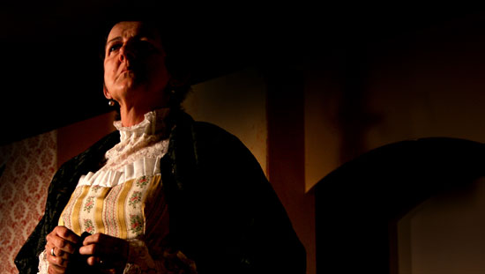
De Vrije Spelers zijn bekend geworden door eerdere uitvoeringen. Denk aan 'De Zwarte Plak', 'De Gouden Helm', 'Wachtpost 16' en 'De Waan van de Maan'. Voor de laatste productie kregen De Vrije Spelers de 'Vergulde Chapeau'. Dit is een onderscheiding, uitgereikt door omroep L1 Radio voor de beste amateurvoorstelling van het afgelopen theaterseizoen.
Van de nieuwe voorstelling mag u dan ook veel verwachten. Het is een uitvoering in oorspronkelijke, historische kledij met veel slipjassen en lange robes. Alles in 'English style'. Op het landgoed is sprake van een lijk, maar waar is het?
Een uitgangspunt voor een spannend en lichtvoetig verhaal. Pas na twee uur is er een bijzondere ontknoping. Daarvoor gebeurt er van alles. Het decor is heel bijzonder. Er wordt veel gebruik gemaakt van geluidseffecten. Het stuk was ook te zien op tv als productie van de BBC. 'Het lijk is zoek' is geschreven door Charles R. Dyer en wordt geregisseerd door Marco van de Plasse.

Jeugdige Vrije Spelers zeer succesvol
8-7-2010 door: Redactie
Onlangs gaven de jeugdige Vrije Spelers uit America twee voorstellingen van het stuk 'Are you tokking to me'. Ondanks de hitte en het WK-voetbal was er veel publiek in de Bondszaal van America aanwezig.
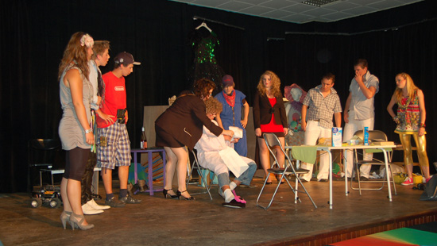
Het stuk werd door de toeschouwers goed ontvangen en het applaus klonk dan ook regelmatig tijdens de voorstellingen. Ook de komische tombola met toepasselijke prijzen na afloop was erg leuk verzonnen. De jeugdgroep van de Vrije Spelers heeft het stuk samen met regisseuse Simone Trustfull vormgegeven, waarbij de jonge acteurs en actrices zelf veel inbreng hebben gehad.
Voor veel spelers was dit de eerste keer dat ze op de planken stonden en dat is ze goed bevallen. Ze zullen hier dan ook zeker een vervolg aan geven volgend jaar. De voorstellingen zullen dan waarschijnlijk in maart plaats vinden.

Toneelprijs voor De Vrije Spelers
8-7-2010 door: Redactie Hallo bewerking PO
Twee spelers van toneelvereniging De Vrije Spelers uit America hebben een Limburgse toneelprijs gewonnen. Peter Duykers en Willem Driessen ontvingen de LFA Theaterkus 2010 voor hun hoofdrollen in het stuk Het lijk is zoek. De prijsuitreiking was tijdens de gala-avond 'D'n avond van 't Muulke' op vrijdag 2 juli in Thorn.

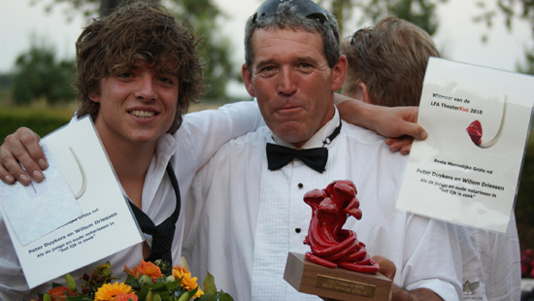
Het duo Peter Duykers en Willem Driessen was genomineerd voor de prijs van beste grote rol voor een mannelijke speler. Vrijdag trokken De Vrije Spelers uit America in een bus naar Thorn om bij de prijsuitreiking van de awards van de Limburgse Federatie van Amateurtoneel (LFA) aanwezig te zijn. "Het was net als bij de Oscar-uitreiking", vertelt een trotse Peter Duykers. "Eerst wordt over alle genomineerden iets verteld en daarna wordt de enveloppe geopend en worden de winnaars bekendgemaakt. Het was dus wel even spannend."
Het was de derde keer dat De Vrije Spelers voor een Limburgse toneelprijs waren genomineerd, maar de eerste keer dat de Americanen een prijs mee naar huis mochten nemen. Duykers is enorm blij met het winnen van de prijs. "Het is de kroon op mijn werk. Hier doe je het voor." Ook Willem Driessen kan zijn geluk niet op. "We hebben er veel tijd en energie ingestoken en het is mooi als je op deze manier waardering krijgt voor je werk." Hoewel het voor de jonge Americaan al de tweede keer was dat hij werd genomineerd voor de toneelprijs voelde hij tijdens de ceremonie de zenuwen opkomen.
Willem Driessen: "Voor de bekendmaking maakten we nog flauwe grappen over wat we zouden zeggen als we wonnen. Toen onze namen als winnaar werden genoemd, ging het dak eraf."
Peter Duykers en Willem Driessen speelden beiden de rol van notaris in de komische thriller 'Het lijk is zoek'. De vereniging voerde het stuk al op in november. Op aanvraag van De Vrije Spelers werd de voorstelling toen beoordeeld door iemand van het LFA. Het is bijzonder dat twee mensen samen worden genomineerd voor één prijs. Peter Duykers: "Toen we werden genomineerd, vertelde iemand van het LFA al dat we in onze rollen van jonge en oude notarissen zo'n hecht team vormden dat ze als een nominatie zouden worden gezien." "Het is niet alleen een unicum", vult Willem Driessen hem aan, "maar ook goed voor onze vereniging. We hebben er met z'n allen hard voor gewerkt om dit te bereiken."

Groot succes de Vrije Spelers
19-11-2009 door: Redactie
Met een uitverkochte première mag gerust gezegd worden dat het eerste weekend van 'Het Lijk Is Zoek' een groot succes is geweest. Komend weekend staan De Vrije Spelers nog drie maal op de planken.

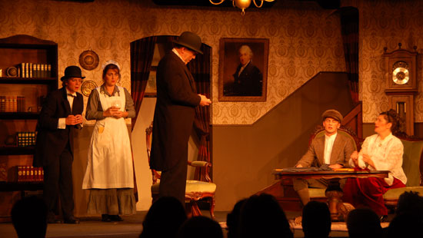
'Het Lijk Is Zoek' is een type toneelstuk dat deze theatergroep in hun lange bestaan nog niet eerder heeft gespeeld: de echte komische thriller. De titel verraadt bijna bewust de kern van het verhaal. Want het gaat van het begin tot het eind om 'het lijk dat zoek is'. De reacties na afloop van de voorstelling waren erg postitief; een sfeervol en zelfs spannend stuk, waarbij zeker ook nog wat te lachen valt!
Het toneelstuk is geschreven door Charles R. Dyer, geregisseerd door Marco van de Plasse en wordt opgevoerd door De Vrije Spelers.

